Dokumentation Oszillator
Der Oszillator soll ein Rechtecks Signal erzeugen, dafür verwende wir 2 NAND-Gatter, die als Inverter verwendet werden (Anschluss A und B werden verbunden). Dadurch das die Bauteile nicht perfekt sind entsteht die Schwingung.
- Oszillator mit 2 NAND-Gattern bauen
Gewünschte Frequenz ist 1.3k Hz Periodendauer = ein Tau der Kondensatorladung => T = R*C Neben der Schaltung sieht man meine Berechnung. Um die gewünschte Periodendauer zu erreichen muss man R und C dafür abstimmen. Ich habe mit C begonnen und dann den passenden R dazu berechnet. Um den Aufbau einfacher zu machen habe ich in meinem Aufbau einen 5.6k und einen 2.2k Widerstand benutzt, was, mit den Toleranzen der Bauteile geführt, dass in meiner Schaltung die Frequenz 1.35kHz ist. Wenn man exakt 1.3kHz haben wollte müsste man die Widerstände mit Trimmpotentiometer ersetzen.
Am CH1 des Oszilloskops sieht man das Ausganssignal nach den NAND-Gatter (Invertern). An CH2 sieht man das Signal das vor dem NAND-Gatter ist.
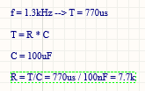
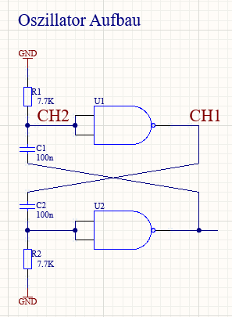
  - Schaltung
Abbildung 1: Berechnung der Werte
Abbildung 2:Schaltungsaufbau
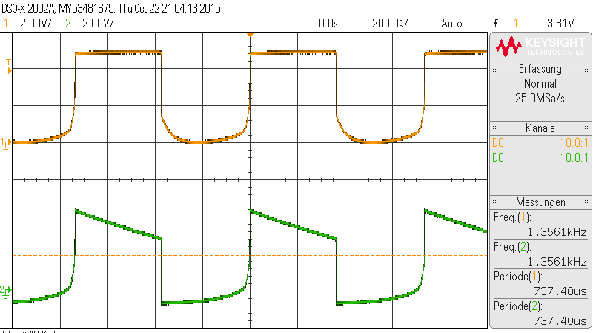
  - Oszilloskope Output
Abbildung 3: Output bei KO und nach NAND
Unter Messung kann man jeweils die Frequenz und Periodendauer von CH1 und CH2 sehen
- Digitalisierung des Signals
Da der Kondensator ein Analoges Bauteil ist, ist das Rechtecks Signal nicht perfekt ist. Daher invertieren wir das Signal erneut, um ein reines Rechtecks Signal zu bekommen. Dies sieht man am CH1 des Oszilloskops und das Signal davor ist auf CH2 zu sehen.
- Schaltung
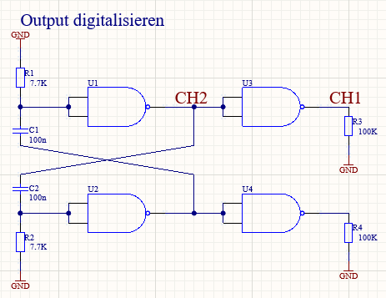
R3 und R4 sind Abschlusswiederstände, diese verwendet man, wenn, wie bei dieser Schaltung, die Ausgänge normalerweise nicht Belastet sind.
- Oszilloskope Output
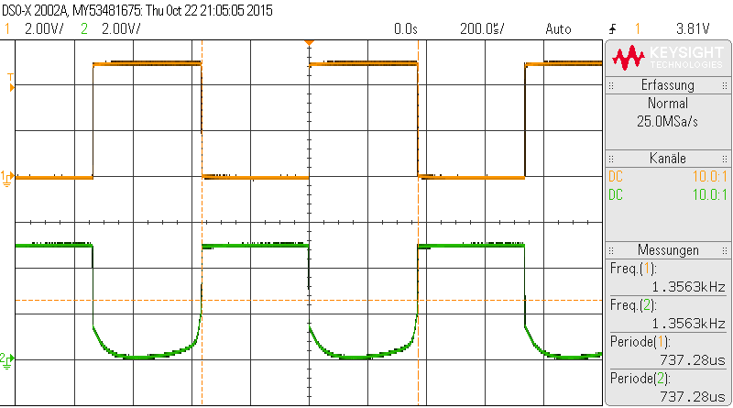
Unter Messung kann man jeweils die Frequenz und Periodendauer von CH1 und CH2 sehen
Abbildung 4: Output vor und nach Korrektur von Rechtecksignal
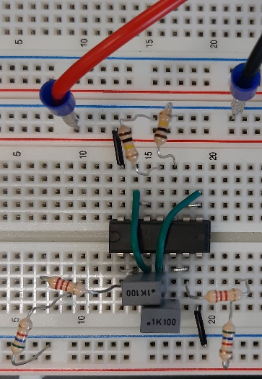
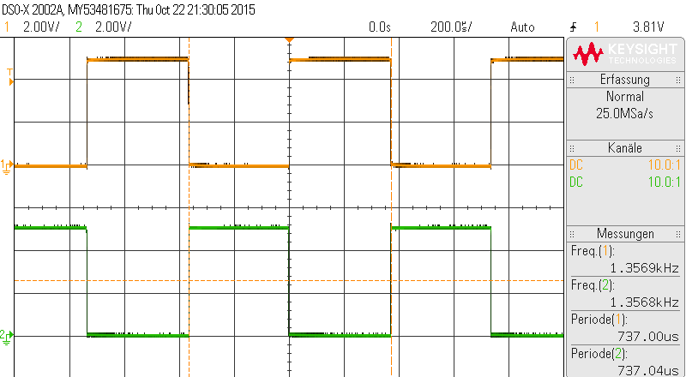
Der Output nach U3 / U4 ist um jeweils Schaltung am Steckbrett:
180° Phasenverschoben, somit ist immer
ein Output HIGH und einer LOW.
Abbildung 5: Aufbau am Steckbrett
Abbildung 6: Phasenverschiebung von Outputs

